Zemetrasenia a sopečná činnosť
-pohybom _______________ vznikajú okrem pohorí aj _____________________________________
I. ZEMETRASENIE
- __________________________________________________________________________
-miesto vzniku zemetrasenie v hĺbke sa nazýva ________________________, kolmica z tohto miesta na zemský povrch sa nazýva _____________________
Zemetrasenia podľa pôvodu delíme na:
a.)_______________________ - vznikajú _______________________________________
b.)_______________________ - vznikajú _______________________________________
c.)_______________________- vznikajú zrútením ________________________________
Hlavné oblasti výskytu zemetrasení vo svete:
1.___________________________ 2.____________________________________________
II. SOPKA
-miesto ______________________________________
Láva - _______________________, magma -_____________________________
Stavba sopky:
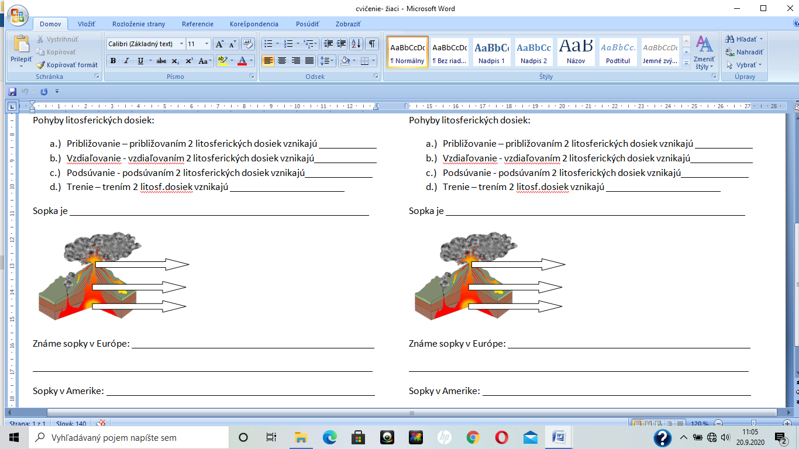

Sopky poznáme: a.)činné b.) vyhasnuté (sú na Slovensku) ____________
Sopky delíme podľa materiálu, ktorý produkujú pri výbuchu na:
- __________________ b.) ________________________ c.)______________________________

Hlavné sopečné oblasti sveta sú:
1.____________________________________________________________________________
2.____________________________________________________________________________
3.____________________________________________________________________________
4.____________________________________________________________________________5.____________________________________________________________________________

